# Konfokales Mikroskop

## Hinweise zur Bedienung

**Wie funktioniert das konfokale Mikroskop Leica DCM8 und die LeicaSCAN 6 Software?**

**3D Aufnahme mit Leica direkt**

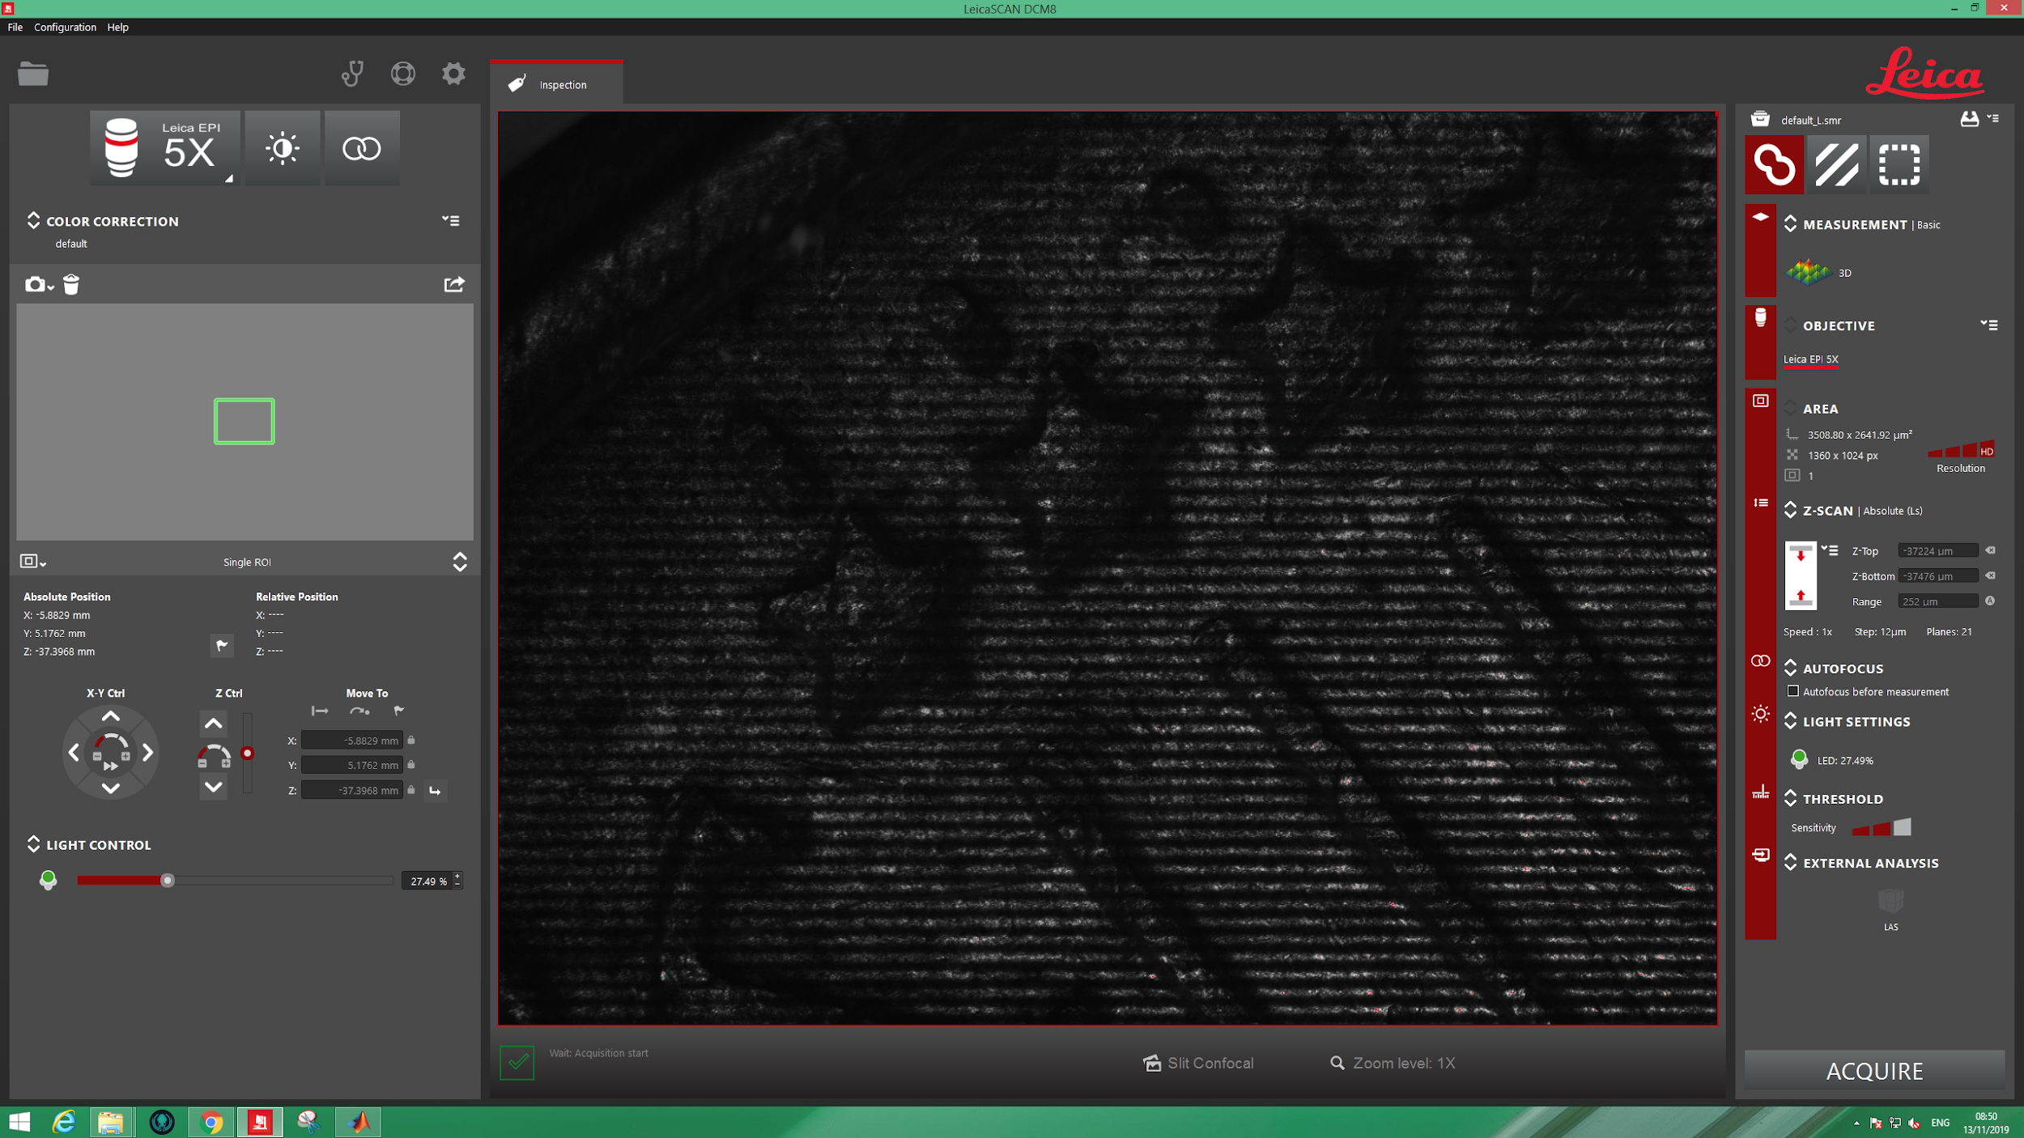

Abbildung 1: Screenshot der Leica Software

Im Praktikum wird die Software ‚LeicaSCAN 6‘ von Leica benutzt. In der Abbildung sieht man einen Screenshot. Links sieht man die Steuerungselemente, mit der der Verfahr-Tisch bzw. der Sensorkopf bewegt werden kann. In der Mitte ist eine Live-Aufnahme zu sehen und rechts die Aufnahmeeinstellungen. Für konfokale Aufnahmen muss das ovale Symbol oben rechts angewählt sein.

Auf der linken Seite kann eine Übersichtsbild aufgenommen werden. Dazu wählt man das Drop-Down-Menü über das Symbol der kleinen Kamera. Speichern (Symbol mit dem Pfeil nach rechts) kann man entweder das ‚Image‘ oder die ‚Scene‘, bei der der Bildausschnitt mit einem grünen Quadrat dargestellt wird.

Zuerst wird ein Objekt ausgewählt und unter dem Objektiv platziert. Danach muss die richtige Auswahl des Objektivs links oben in dem Drop-Down-Menü mit dem Objektiv-Symbol erfolgen. Anschließend wird die Höhe des Objekts zum Objektiv so eingestellt, dass man das Objekt im ‚Slit Confocal‘ Modus scharf sieht. Das ist durch schmale, scharfe Schlitze erkennbar. Die Auswahl kann über die Pfeilsymbole auf der linken Seite oder über den Joystick erfolgen. Der Joystick bietet bei leichtem Drehen die feinste Einstellungsmöglichkeit in z-Richtung. Durch Verfahren nach oben und unten bestimmt man ein z-Top und ein z-Bottom. Beim Verstellen kann man beobachten wie sich die scharfen Schlitze entsprechend der vorliegenden Höhen verschieben. Man verfährt bis in eine Richtung keine scharfen Schlitze mehr erkennbar sind und wiederholt das Vorgehen in die andere Richtung. Der aufzunehmende Bereich wird dann etwas weiter als die scharfe Darstellung zu sehen ist gewählt (ca. 10%). Für diese Variante, bei der die absolute maximale und minimale Höhe verwendet werden nutzt man den Modus (‚Absolute Z-Scan‘, zu sehen auf der rechten Seite).

Alternativ kann von einer Ebene aus einen Bereich nach oben und unten angeben um den Scan durchzuführen (‚Relative Z-Scan‘).

Für einen Vergleich der Ergebnisse der LeicaSCAN Software mit den eigenen Matlab-Ergebnissen bietet sich der Modus ‚Absolute Z-Scan‘ an, um somit die gleichen Aufnahmeparameter nutzen zu können und soweit wie mögliche ähnliche z-Stacks zu erhalten.

Für die Aufnahme einer Topographie wird der Modus ‚3D‘ verwendet. Danach erfolgt die Angabe der bestimmen maximalen und minimalen Höhenwerte. Die Software ermittelt wie viele Ebenen und in welchem Abstand diese aufgenommen werden. Diese Information kann für die Erstellung eines z-Stacks für die Auswertung mit Matlab verwendet werden.

Zusätzlich zur Ermittlung der richtigen Höheneinstellungen sind geeignete Einstellungen für die Belichtung notwendig. Es stehen unterschiedlich farbige LEDs zur Verfügung. Laut Handbuch ist das DCM8 für die gründe LED optimiert und liefert in den meisten Fällen damit auch zufriedenstellende Ergebnisse. Ein erster Anhaltspunkt für die Belichtungsstärke bietet das ‚Autolight‘. Diese Option ist mit einem halbgefüllten Sonnensymbol entweder links oben auf der Software-Oberfläche zu finden oder auch auf dem Joystick. In Rot dargestellte Pixel sind überbelichtet. In der Regel sind trotzdem einige rote Pixel zu sehen, wenn die Belichtung nicht zu schwach eingestellt sein soll. Größere rote Flächen sollten allerdings nicht sichtbar sein und gegebenenfalls sind mehrere Aufnahmen nötig, um die geeignetsten Einstellungen zu finden.

Hier zum Beispiel: z-Top -37,224 mm, z-Bottom -37,476 mm, 21 Planes, Range 0,252 mm, Step 0,012 mm.

Die Aufnahme kann als .plu-Datei gespeichert werden. Für die Auswertung dieses Formats von Leica stehen Matlab-Funktionen zur Verfügung. Alternativ kann die aufgenommene Topografie auch als .dat-Datei gespeichert werden. Dazu kann oben links die Option zum Speichern entsprechend gewählt werden.

Auf die Vorgehensweise für die Aufnahmen, die mit Matlab ausgewertet werden, wird im Folgenden näher eingegangen. Dazu benötigt man ein sogenanntes SMR (single measurement recipe) und ein MMR (multiple measurement recipe).

**SMR, Single measurement recipe**

Nun wird ein SMR erstellt. Das SMR legt die Aufnahmebedingungen für jede Ebene fest. Das heißt, dass die Belichtungsstärke geeignet eingestellt werden muss. Auch beim Wechsel zwischen Aufnahmen im Modus ‚3D‘ und dem SMR/MMR muss die Belichtungsstärke überprüft und angepasst werden.

Als Modus für die Aufnahme der einzelnen Ebenen wird ‚Confocal Image‘ gewählt. Das SMR kann rechts oben mit ‚Save as‘ (Symbol mit Pfeil) und einem selbstgewählten Dateinamen gespeichert werden.

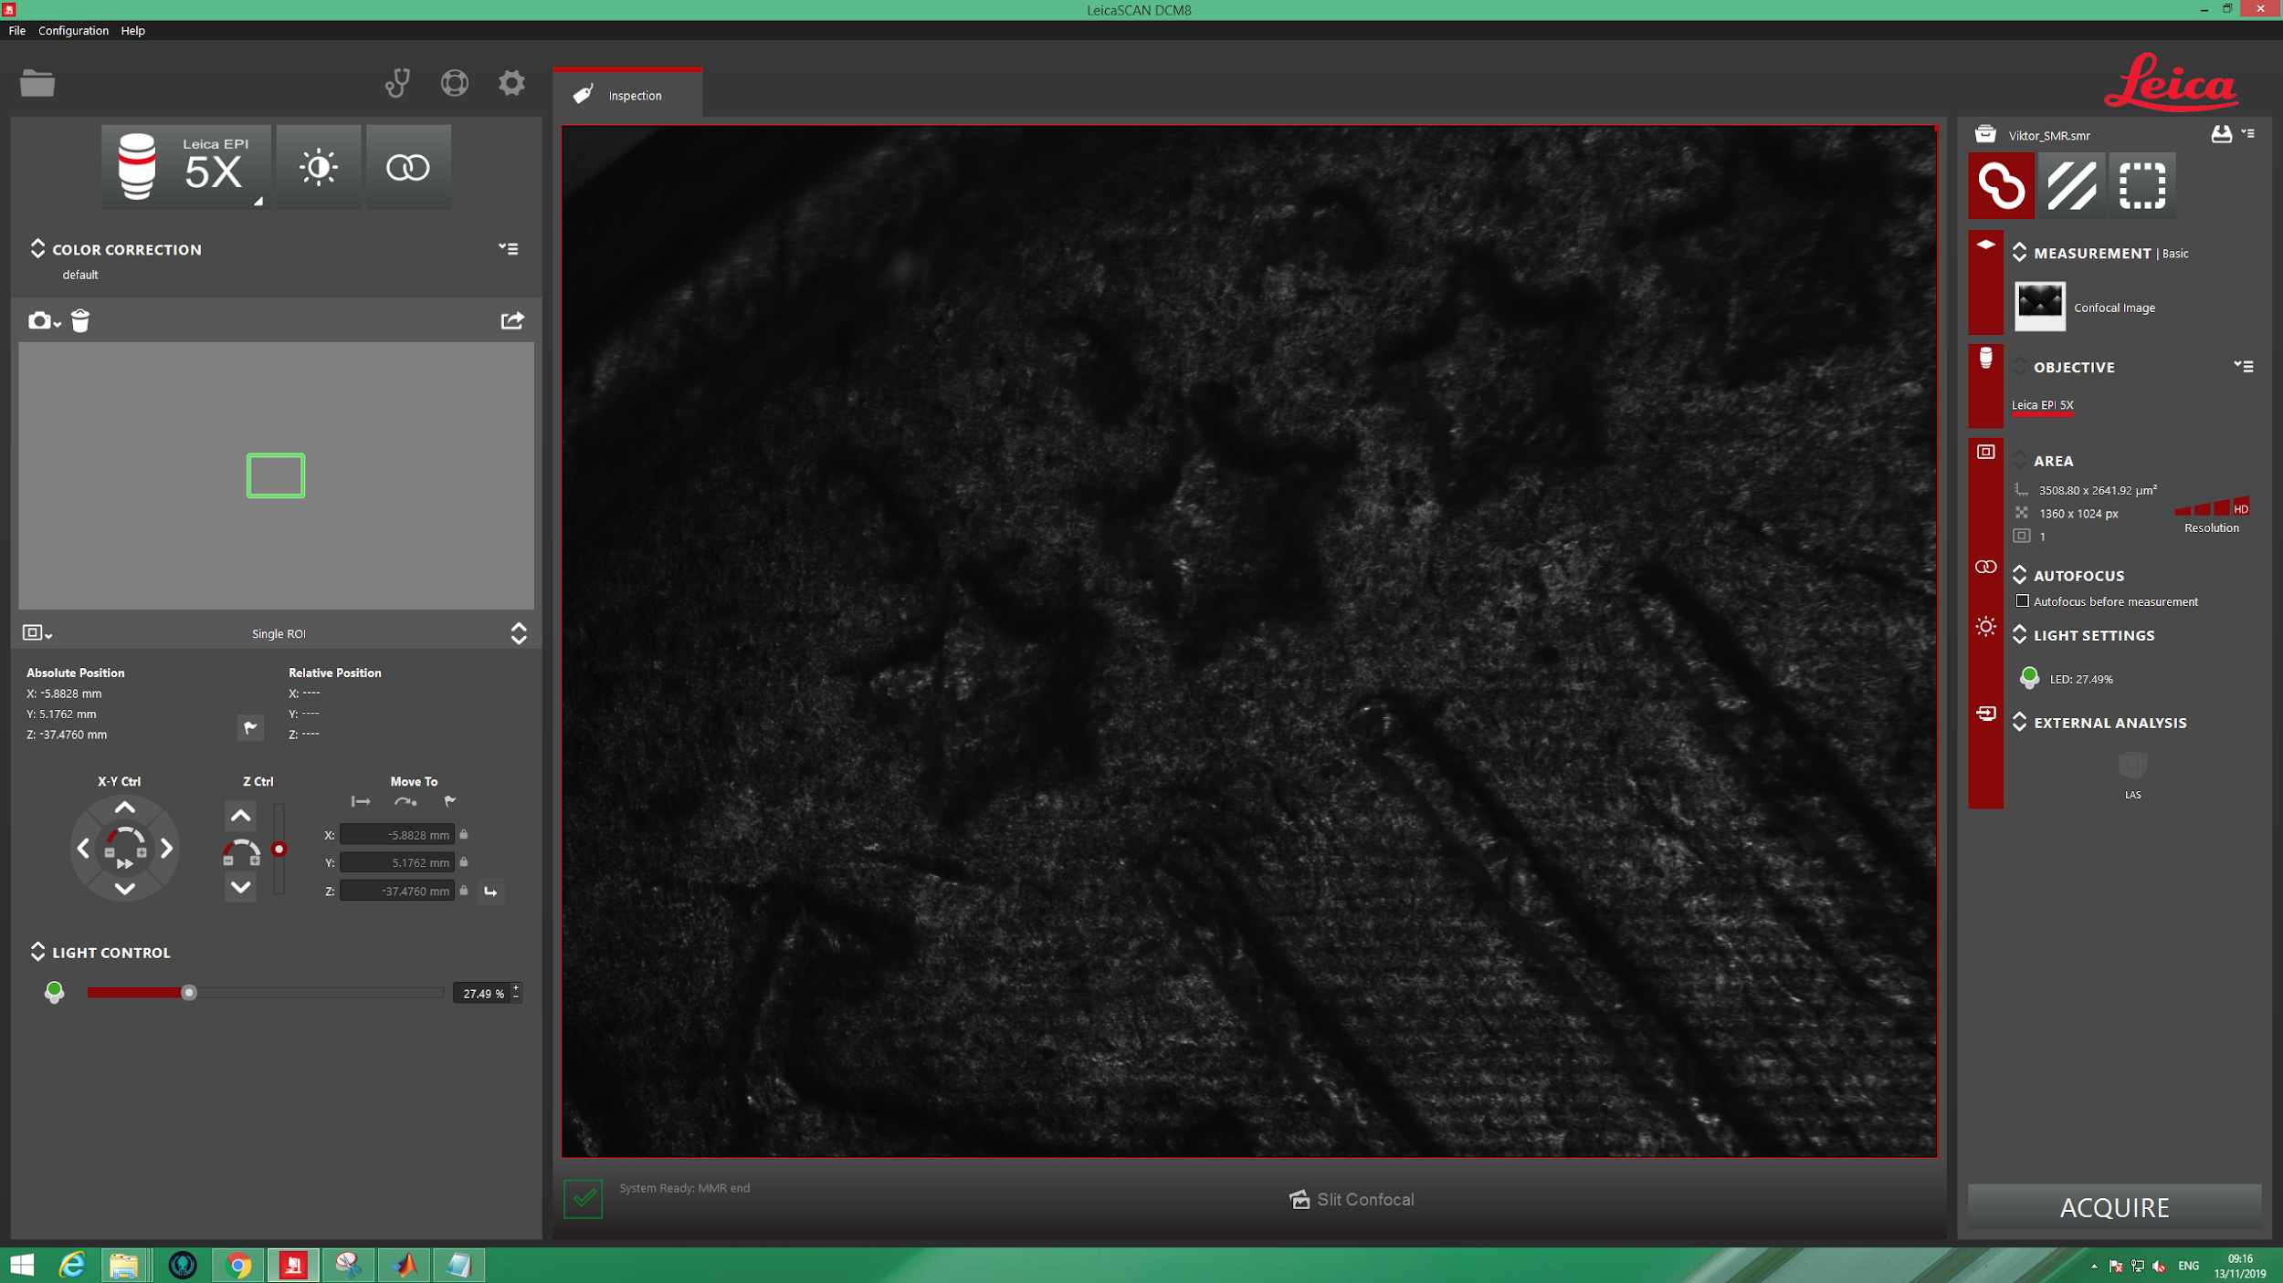

Abbildung 2: Beispielhafte Einstellungen für ein SMR

**MMR mit vordefinierter Höhe aus einem Matlab Skript**

Zusätzlich zum SMR wird noch das MMR benötigt, welches die Koordinaten für die Aufnahmen der einzelnen Ebenen enthält (vergleiche Abbildung 4). Das Matlab-Skript ‚doHeightsTxtLeica.m‘ (vergleiche Abbildung 3)verlangt die Eingabe des maximalen und minimalen z-Werts sowie den Werten für die x- und y-Koordinate. Die daraus resultierende txt-Datei enthält je Spalte die x-, y- und z-Positionen, die für den z-Stack verwendet werden. Bei der Aufnahme des z-Stacks ändern sich folglich nur die z-Werte. An der txt-Datei am besten keine Änderungen vornehmen, da auch Leerzeichen Probleme bereiten und die Software zu Abstürzen bringen können. 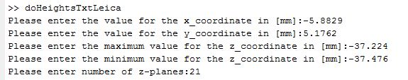

Abbildung 3: Abfrage der zu verwendenden Werte für die Koordinaten im Matlab Command bei der Ausführung von 'doHeightsTxtLeica.m'.

Nach dem Erstellen der txt-Datei, kann das MMR erstellt werden. Dazu oben rechts unter dem Leica-Logo das Drop-Down-Menü verwenden und ‚New MMR‘ auswählen. Im nachfolgenden Menü die Option ‚file‘ nutzen, um die erstellte txt-Datei laden zu können. Auf der rechten Seite werden nun die Koordinaten für die Aufnahme der einzelnen Ebenen angezeigt (siehe Abbildung 5). Anschließend muss noch das SMR hinzugefügt werden. Dazu auf den kleinen Ordner in der Spalte ‚Recipe Name‘ klicken und ‚New Recipe‘ (siehe Abbildung 5) auswählen. Mit dem Pinsel-Symbol (siehe Abbildung 6) kann das SMR auf jede Ebene angewendet werden.

Wichtig ist an dieser Stelle nochmal zu prüfen, ob die Werte für die Koordinaten (ganz besonders für die z-Werte) richtig sind und nicht versehentlich durch einen Tippfehler o.Ä. falsch sind. Die hier hinterlegten Werte werden angefahren und bei Fehlern kann es zu Kollisionen kommen, die das Objektiv beschädigen können.

Es empfiehlt sich den ‚Root Folder‘ anzupassen (siehe Abbildung 8) und die aufzunehmenden Daten direkt an der richtigen Stelle abzulegen. In der Regel wird ein Ordner mit Zeitstempel erzeugt in dem die einzelnen Aufnahmen gespeichert werden. Anschließend wird ‚Define MMR‘ ausgewählt und die Aufnahme kann mit ‚Acquire‘ gestartet werden (siehe Abbildung 9).

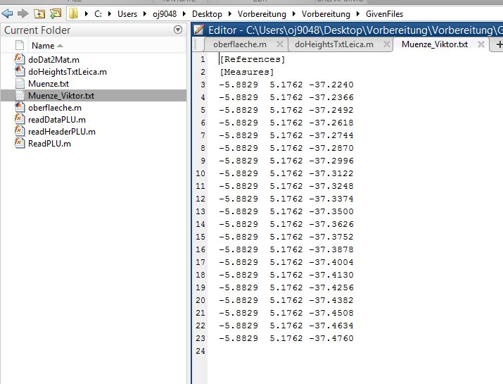

Abbildung 4: Matlab-Datei zur Erstellung eines MMR, das die entsprechenden Koordinaten enthält.

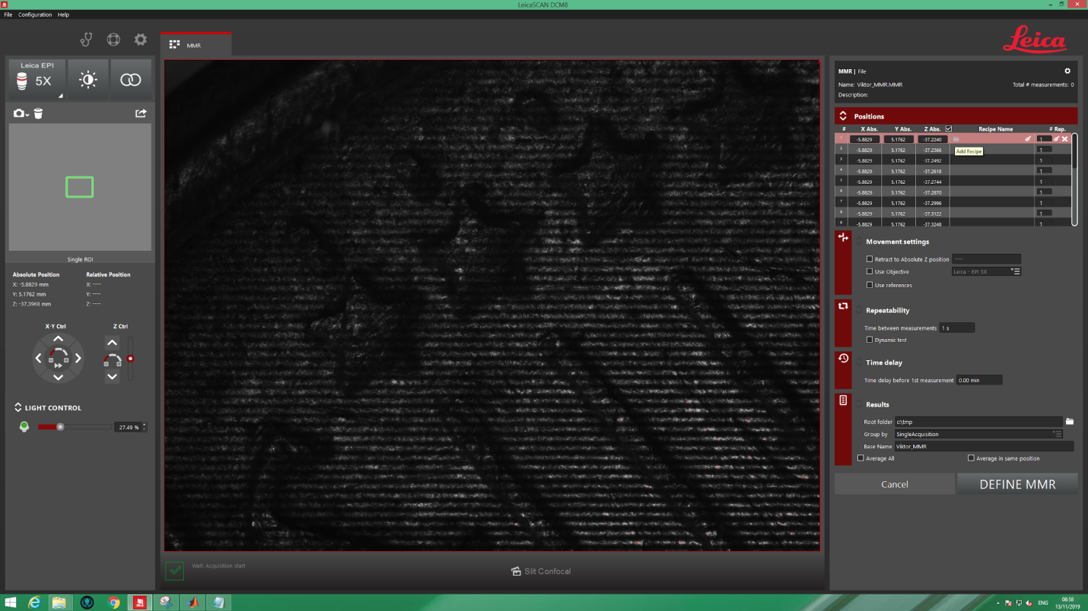

Abbildung 5: Laden der Koordinaten für die Aufnahme des MMR.

|  |  |  |
| --- | --- | --- |
| Abbildung 6: Übertragen des SMR mithilfe des 'Pinsel-Symbols'. | Abbildung 7: SMR wurde auf alle Ebenen übertragen. | Abbildung 8: Auswählen des Zielordners für die Aufnahme. |

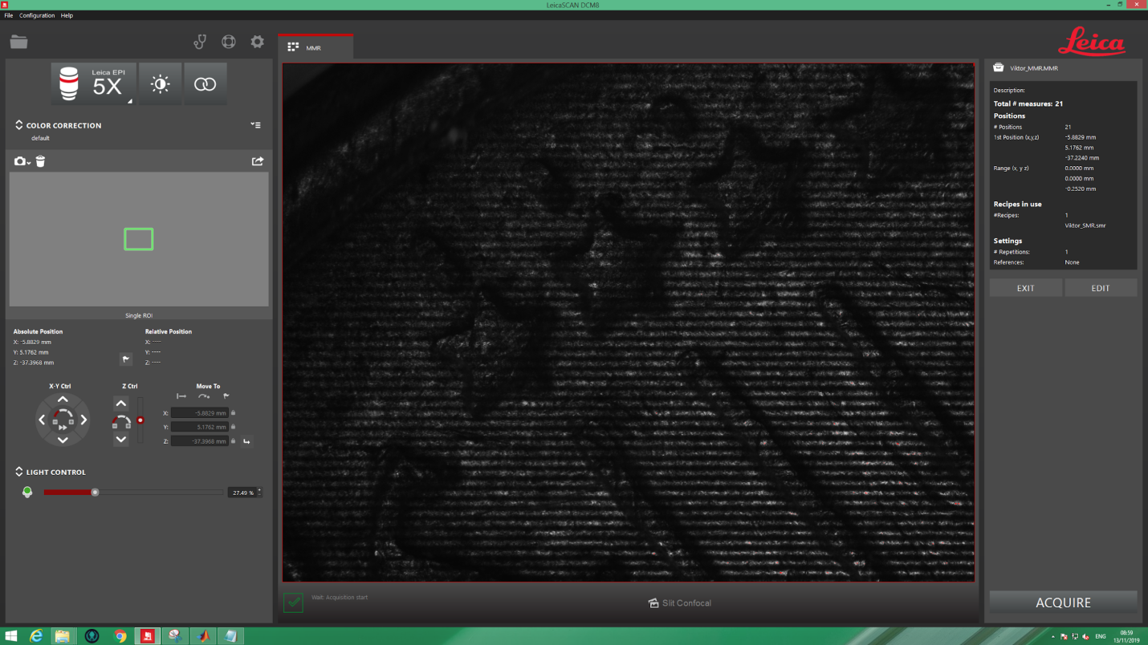

Abbildung 9: Fertiggestelltes MMR bereit zur Aufnahme.

Bevor die Aufnahme durch die Software beginnt wird nochmals abgefragt, ob die z-Werte stimmen (vergleiche Abbildung 10) und ob die Fokuspostion nachgestellt wird (vergleiche Abbildung 11). An der Stelle muss darauf geachtet werden, dass die z-Werte auch tatsächlich korrekt sind. Ein Vergleich mit den absoluten Positionen auf der linken Seite kann dabei hilfreich sein. Es ist zu beachten, dass die Messung nach 4 Sekunden dennoch automatisch gestartet wird.

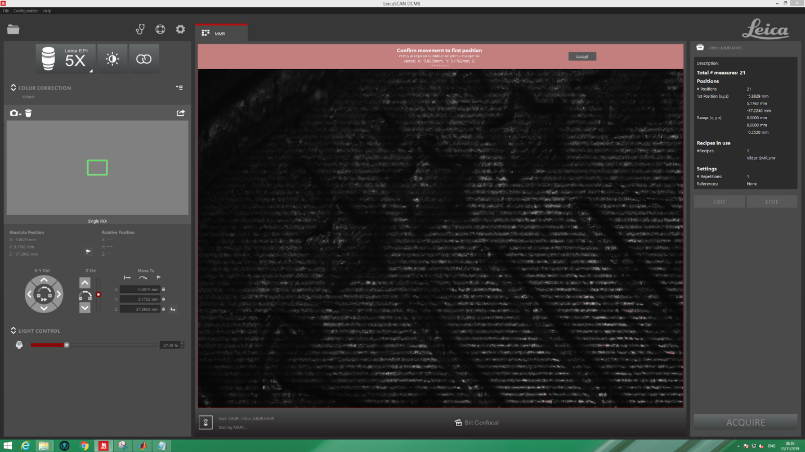

Abbildung 10: Finales Überprüfen der z-Werte.

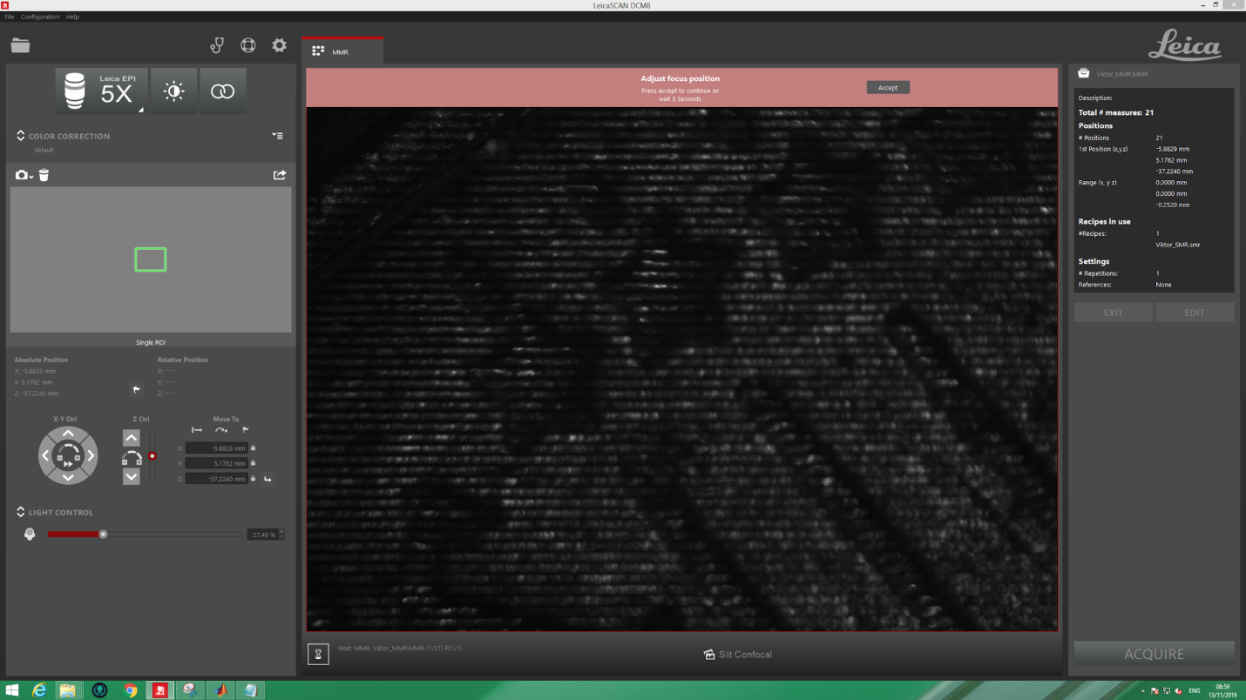

Abbildung 11: Abfrage ob Fokusposition nachgestellt werden soll.

Während der Aufnahme mit einem MMR können die Aufnahmen der einzelnen Ebenen beobachtet werden (vergleiche Abbildung 12 und Abbildung 13). Sollte die Aufnahme sehr lange dauern, am besten prüfen, ob als SMR ‚Confocal Image‘ ausgewählt ist und nicht ‚3D‘.

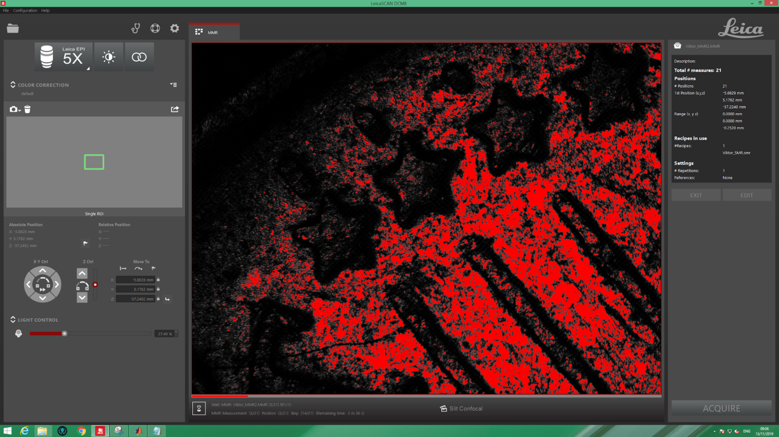

Abbildung 12: Darstellung während der Aufnahme eines MMR. Mit Rot dargestellten überbelichteten Bereichen.

Die Aufnahme in Abbildung 12 enthält an dieser Stelle sehr viele überbelichtete Pixel und sollte mit geringerer Belichtungsstärke erneut aufgenommen werden.

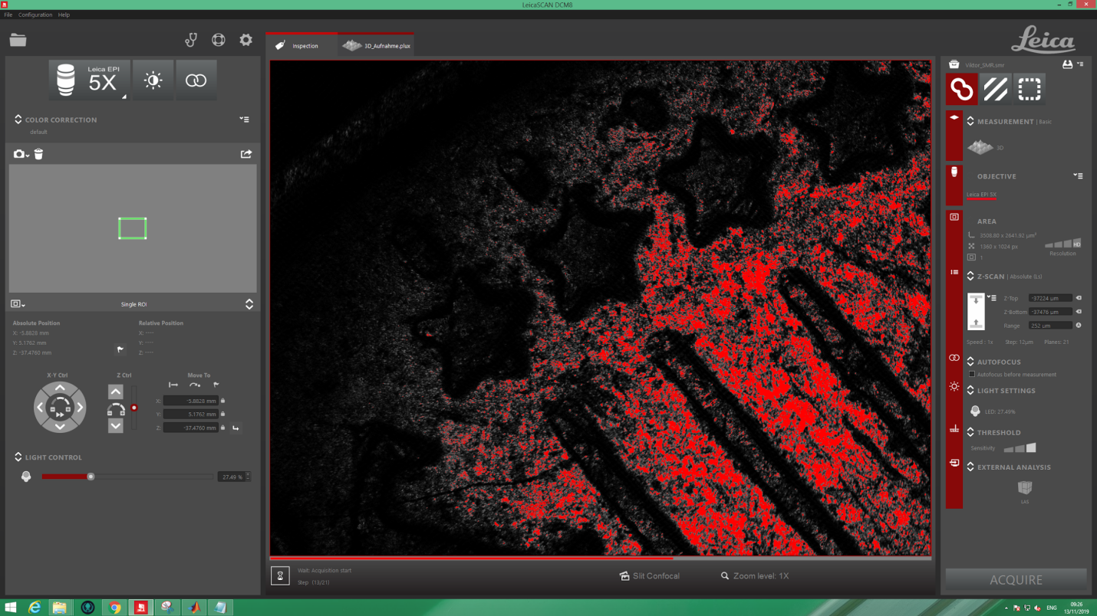Tipp: Man kann die Änderung im SMR vornehmen und das schon erstellte MMR einfach nochmal verwenden. Die Änderung im SMR wird hierfür übernommen.

Abbildung 13: Während der Aufnahme.



Abbildung 14: Information über fertiggestellte Aufnahme.

Nach Beenden einer Aufnahme ist links unten unter dem Live-Display ein grüner Haken zu sehen (vergleiche Abbildung 13).